流挂仪
产品说明：
腾瑞智科生产的流挂仪符合GB/T 9264 、ASTM D 3730标准设计，测定湿膜在垂直状态下的上端涂料向下端流动变厚情况，以便通过控制涂料物理性能选择一个合适的湿膜厚度保证获得一个均匀膜厚。此流挂性能有利于对垂直、边角、圆孔、圆弧工件的涂装控制。粘度、细度、厚度是影响流挂的主要因素。
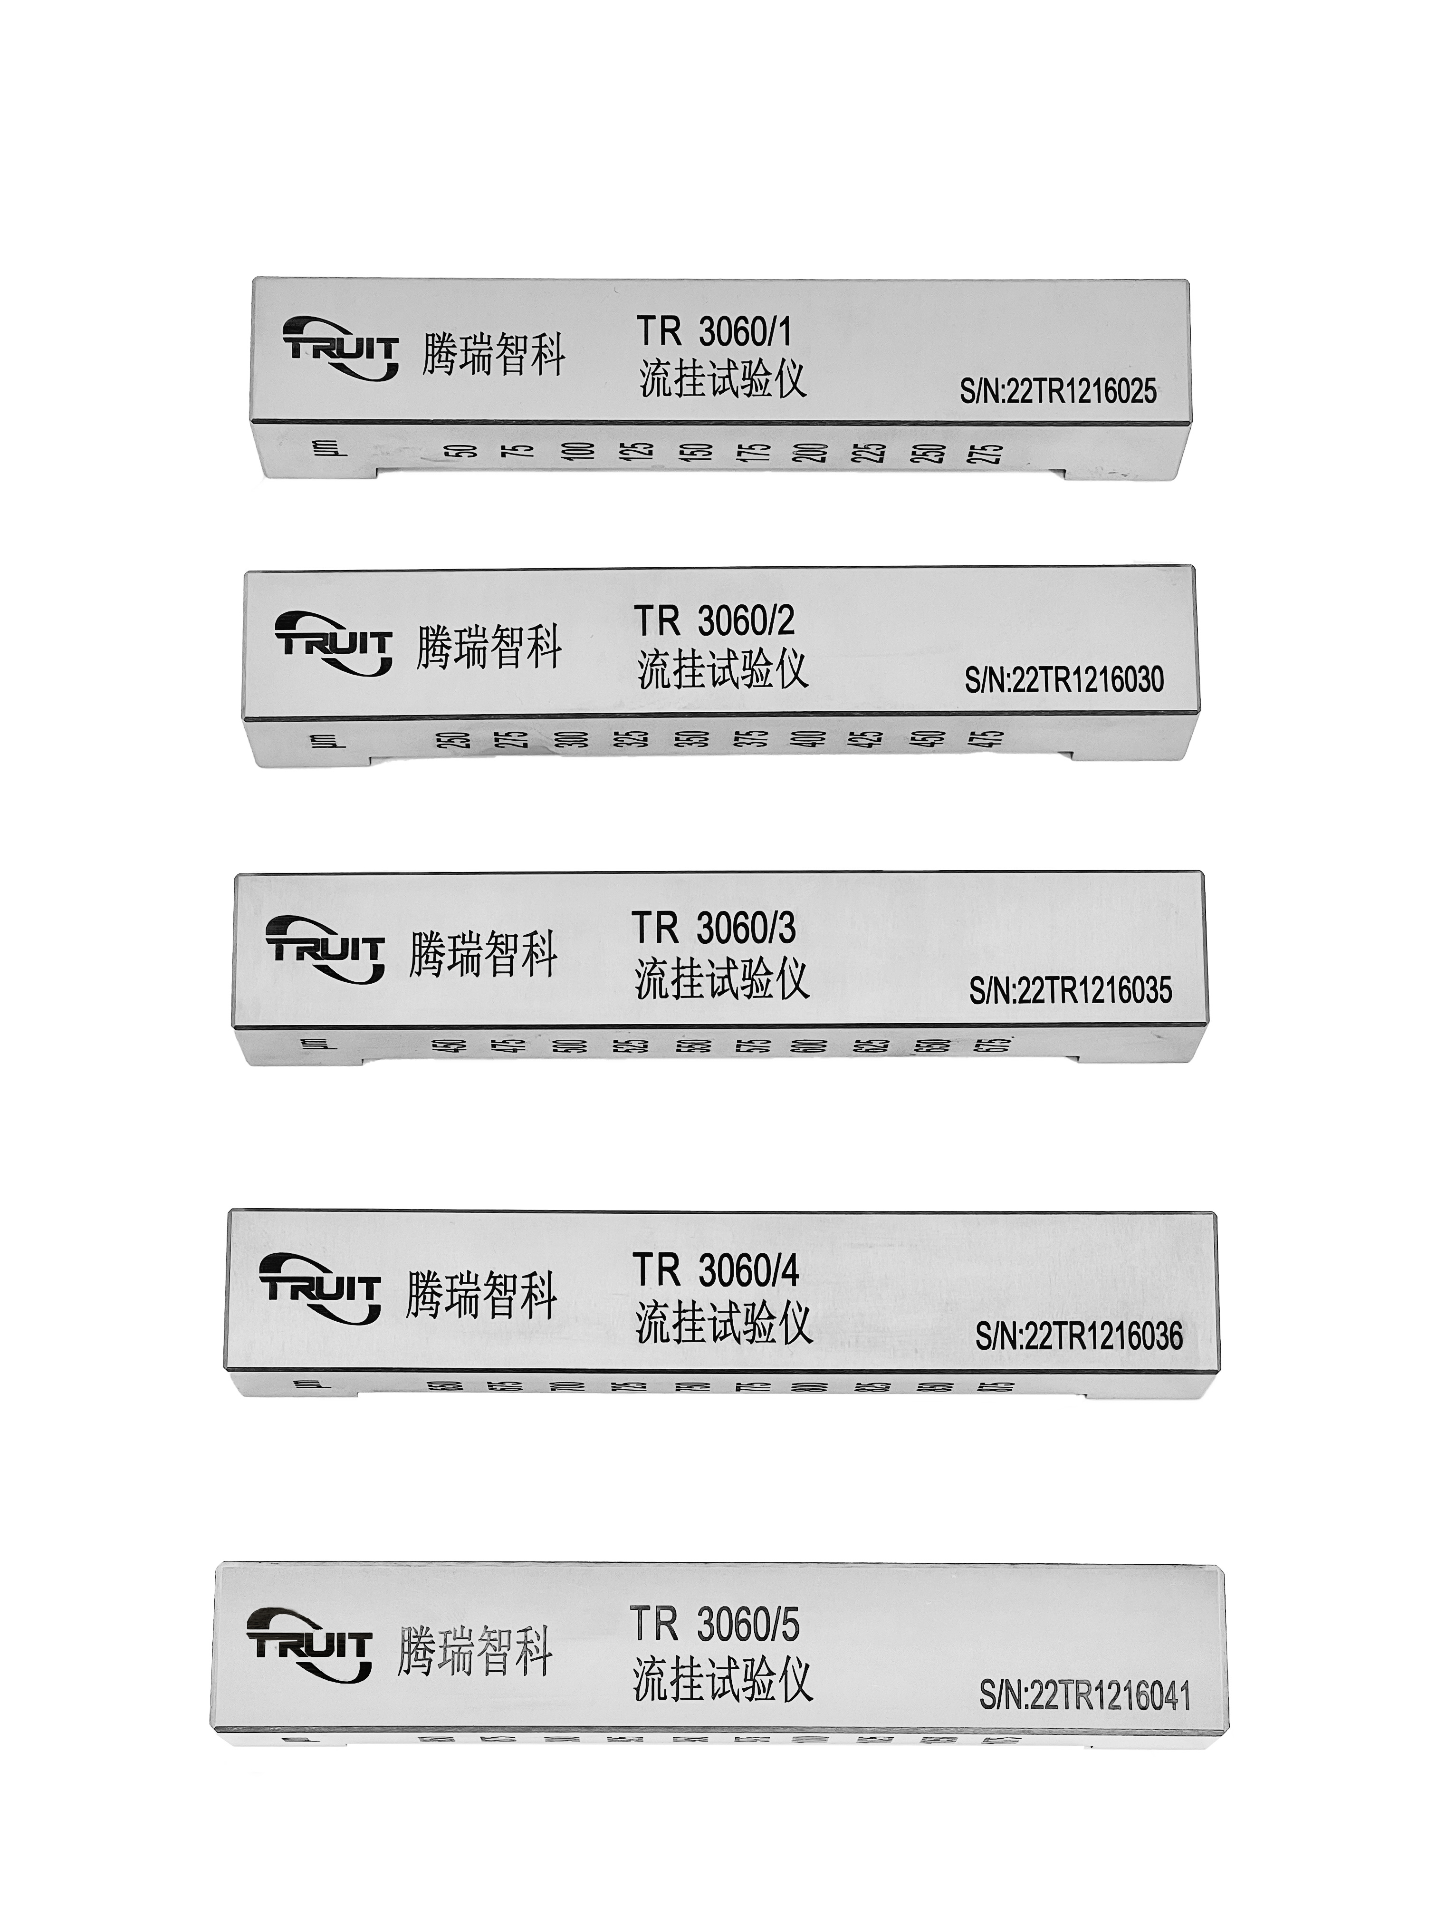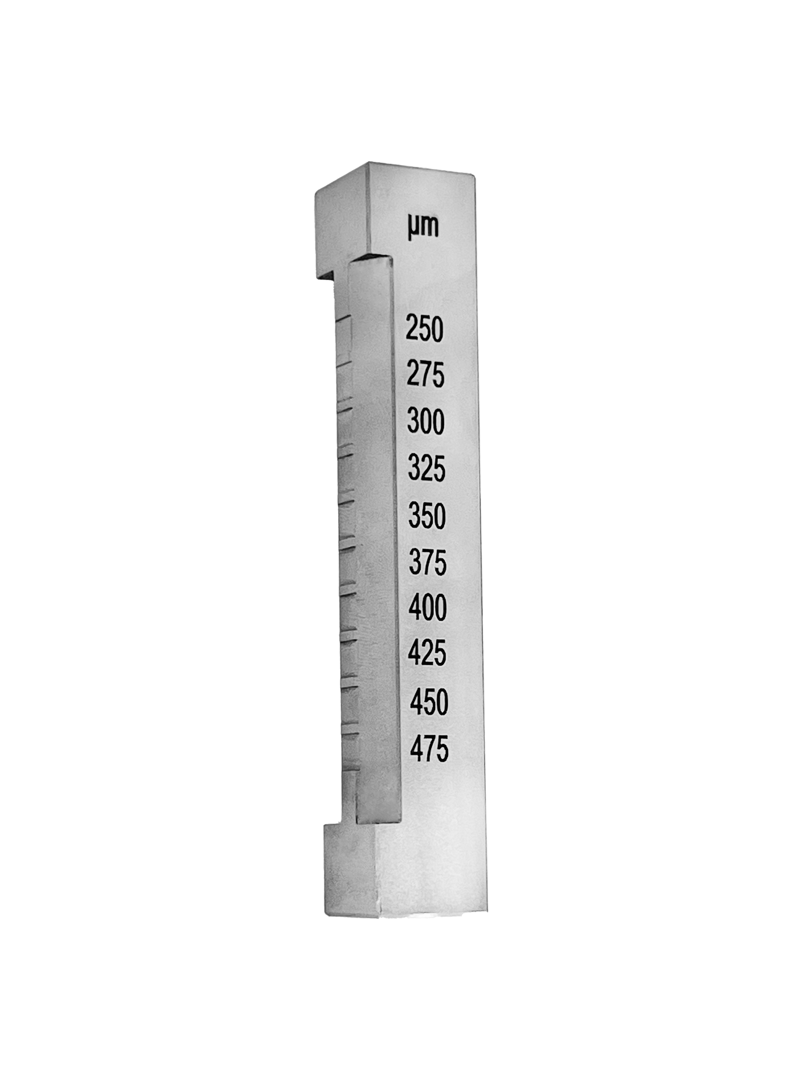
产品参数：
·材质：高级耐磨耐腐蚀合金钢。
·外形尺寸：120mm×20mm×20mm
·10条不同厚度的涂膜，湿膜宽度为6mm，条膜间距为1.5mm，相邻条膜厚度差25 μm

订购信息：

产品名称 | 订购编号 | 厚度（μm）
流挂仪 | TR 3060/1 | 50-75-100-125-150-175-200-225-250-275
流挂仪 | TR 3060/2 | 250-275-300-350-375-400-425-450-475
流挂仪 | TR 3060/3 | 450-475-500-525-550-575-600-625-650-675
流挂仪 | TR 3060/4 | 650-675-700-725-750-775-800-825-850-875
流挂仪 | TR 3060/5 | 850-875-900-925-950-1000-1025-1050-1075

备注：为了满足广大用户的需求腾瑞智科支持非标定做流挂仪。

